**5- DARS HUJJAT HOSIL QILISH VA SAQLASH**

Wordda matnli hujjat hosil qilish va saqlashning usullari ko'p bo'lib, ular vaziyatga qarab qo'llaniladi. Bu usullarni eslab qolishingiz uchun ozgina mashq qilishingiz kifoya.

**Hujjat hosil qilish**

Matnli hujjat tayyorlash uchun avvalo yangi sahifa (ishchi maydon) hosil qilinadi. Microsoft Word matn protsessorida bu quyidagicha amalga oshiriladi:

1. Ishga tushgan dastur docum1 nomi bilan yangi hujjat hosil qilishni taklif etadi;
2. **Fayl** menyusidan **Hosil qilish** sozdat buyaig'i tanlanadi. Natijada matn terish uchun yangi sahifa ochiladi. Bu ishni standart **STANDART** uskunalar panelidagi sozikon **Hosil qilish** tugmasini bosish bilan ham amalga oshirish mumkin.

Shu bilan matnli hujjat tayyorlash jarayoni boshlanadi. Hosil qilinayotgan matnli hujjat xususiyatlariga qarab yuqorida aytib o'tilgan hujjat parametrlari mos ravishda o'rnatiladi.

Ma'lumki, matn gaplardan, gaplar so'zlardan, so'zlar esa harflardan tashkil topadi. Bundan tashqari, matnda tinish belgilari va maxsus belgilar ham ishlatiladi. Bu belgilarning hammasi klaviaturada mavjud. Shu sababli mazkur klavishlarning klaviaturada joylashish tartibini qanchalik yaxshi bilsangiz, matn terish shunchalik oson bo'ladi. Buning uchun kerakli belgili klavishlarni ketma-ket bosish kifoya. Bosilgan klavishga mos belgi ishchi maydonining yurgich (kursor) ko'rsatib turgan yeriga yoziladi va yurgich bir o'rin o'ngga suriladi.

Yodingizda bo'lsa, kursor harakatini boshqaruvchi yana bir nechta klavishalar bor. Ulardan eng muhimi **Enter** klavishidir. **Enter** klavishi bosilganda yurgich keyingi qator boshiga ko'chadi. Bu esa matnda abzas tugab, yangi abzas boshlanganini bildiradi. Yurgichni «Chapga», «o'ngga», «yuqoriga», «pastga» yo'nalish klavishJari mos ravishda chapga, o'ngga, yuqoriga va pastga siljitadi.

Ba'zi klavishlarda ikkita yoki uchta belgining tasviri tushirilgan bo'ladi (qarang, 5- sinf):

Bu klavishlarni bosganda, unda tasvirlangan belgilardan qaysi biri ekranga chiqarilishi kompyuter va klaviatura qaysi holatda ishlayotganiga bog'liq. Masalan, klavishi bosilganda ekranga to'rt xil belgidan bittasi chiqariladi:

1. Kompyuter lotin alifbosi va kichik harflar holatida bo'lsa «v» belgisi.
2. Kompyuter lotin alifbosi va katta harflar holatida bo'lsa «V» belgisi.
3. Kompyuter kirill alifbosi va kichik harflar holatida bo'lsa «m»
4. Kompyuter kirill alifbosi va katta harflar holatida bo'lsa belgisi «M» ekranga chiqariladi.

Alifboning kichik harflari **«quyi registr»,** katta harflari “yuqori registr” belgilari deyiladi. Kompyuter ishga tushirilganda klaviatura odatda quyi registr holatda bo’ladi. Yuqori registr belgilarini ekranga chiqarish uchun kerakli klavishi Shift klavishi bilan birgalikda bosiladi. Demak, yuqori registr Shift klavishi bosib turilgan vaqtda ishlaydi. Shift klavishi qo'yib yuborilishi bilan klaviatura quyi registr holatiga qaytadi.

Ba'zan matnning biror qismini faqat bosh harflarda yozishga to'g'ri keladi. Bunday holda, odatda, Caps Lock klavishidan foydalaniladi. Bu klavish bosilganda klaviaturaning o'ng yuqori qismida **Caps Lock** indikatori yonadi va klaviatura yuqori registr holatiga o'tadi. Caps Lock klavishi qaytadan bosilsa, Caps Lock indikatori o'chadi va klaviatura quyi registr holatiga qaytadi.

Bosh harflarni yozish uchun **Shift** klavishini bosishni unutmang! Faqat bosh harflarni yozish kerak bo'lganda **Caps Lock** klavishidan foydalaning!

**Hujjatni saqlash**

Hosil qilingan matnni diskda saqlab qo'yish lozim. Buning uchun matnni oxirigacha yozib bo'lishni kutish shart emas. Odatda, matn kiritilishi boshlanishi bilan uni diskda saqlab, matn yozib bo'linguncha vaqt-vaqti bilan saqlab turish maqsadga muvofiq. Chunki turli sabablarga ko'ra kompyuter o'chib qolishi mumkin. Bu holda diskda matnning oxirgi marta saqlangan qismi qoladi.

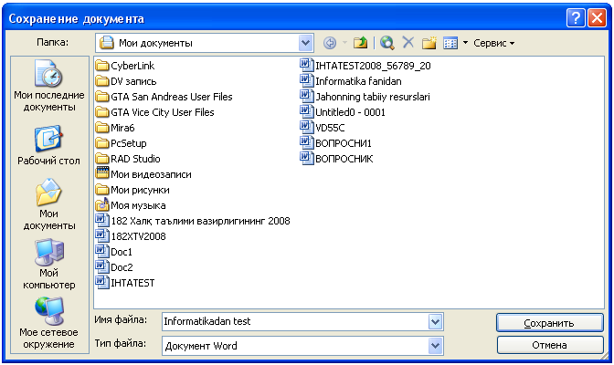

Matnni saqlash uchun, agar u birinchi marta saqlanayotgan bo'lsa, **Fayl** menyusidan **Saqlash** sox yoki **“...kabi saqlash”** soxkak buyrug'i tanlanadi. Natijada ekranda **“...kabi saqlash”** muloqot oynasi hosil bo'ladi. Kerakli papka **(Папка)** tanlanib, fayl nomi (masalan, **“Informatikadan test”**) yoziladi va Saqlash sox tugmasi bosiladi. Navbatdagi saqlashda fayl menyusidagi **Saqlash** buyrug'ini tanlash yoki **STANDART** uskunalar panelidagi saqlash tugmasini bosish kifoya.

Agar avval saqlangan faylni boshqa nom bilan yoki boshqa papkada saqlash lozim bo'lsa, u holda **Fayl** menyusidan faqatgina **“...kabi saqlash”** saxikon buyrug'i tanlanadi.

Yozayotgan matningizni vaqt-vaqti bilan saqlab turish yodingizdan chiqmasin!

**Savol va topshiriqlar**

1. Matnli hujjatni hosil qilish nimadan boshlanadi?
2. Word dasturida yangi hujjat hosil qilish uchun qanday amallar bajariladi?
3. Qaysi uskunalar paneli yordamida yangi sahifa hosil qilinadi? Amalda ko'rsating.
4. Matnda yurgich qaysi klavishlar yordamida harakatlantiriladi?
5. Bitta klavishdagi bir nechta belgidan qaysi biri ekranga chiqadi?
6. Quyi registr va yuqori registr deganda nimani tushunasiz?
7. Bosh harflarni yozish uchun qo'shimcha qaysi klavish bosiladi?
8. Faqat bosh harflarini yozish holatiga qaysi klavish yordamida o'tiladi?
9. Hujjatni saqlashning qanday usullari bor? Amalda ko'rsating.

**Mashqlar**

1. „Mening Vatanim" nomli hujjatni oching. Shu hujjat orqali yangi sahifa hosil qiling va bo'sh hujuatni „O'zbekiston madhiyasi" nomi bilan saqlang.
2. „O'zbekiston madhiyasi" nomli hujjatni oching va Vatanimiz madhiyasi naqorotini yozing.